Instituto de Educação Infantil e Juvenil

Primavera, 2020. Londrina, 20 de Outubro.

Nome: ____________________________________ Turma: ____________

Área do conhecimento: Educação Física | Professor: Leandro

Educação Física – LUTAS 2

- OLÁ PESSOAL! HOJE VAMOS TREINAR MAS UM POUCO COM O TEMA DE LUTAS.

https://www.youtube.com/watch?v=nwW_OlJSTGM The Taiso（ザ・タイソウ）
ATIVIDADE DADA POR UM PROFESSOR DE TAEKONDO VOCÊ VAI PRECISAR DE TRÊS OBJETOS DE CORES DIFERENTES E MAIS ALGUNS OBJETOS BOM TREINO: https://youtu.be/aqnNO3IM2l8?t=229
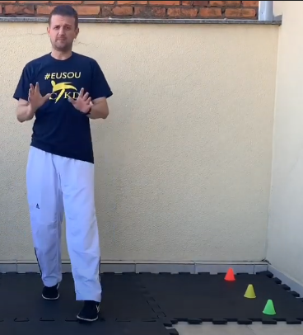
CASO SEJA DIFICIL CONSEGUIR ESSES OBJETOS VOCÊ PODE FAZER NO LUGAR DO VÍDEO ACIMA FAZER ESSE TREINO SUPER ANIMADO COM A ALICE CHEMPE!
https://www.youtube.com/watch?v=lJk29DPi5RI EXERCÍCIOS FÍSICOS para CRIANÇAS - Atividades Física
